Міністерство освіти і науки України

Національний університет «Запорізька політехніка»

кафедра програмних засобів

ЗВІТ

з лабораторної роботи №3

з дисципліни «Вебтехнології та вебдизайн» на тему:

«Управління зовнішнім виглядом HTML-сторінки за допомогою каскадник таблиць стилів»

Виконав:

ст. гр. КНТ-113сп Ярослав ПАНЧЕНКО

Прийняв:

ст.викл. Сергій ЛЕОЩЕНКО

2023

# Мета роботи:

Навчитися управляти зовнішнім видом HTML-сторінки за допомогою каскадних таблиць стилів.

# Завдання до лабораторної роботи:

2.1 Ознайомитися з теоретичними відомостями, необхідними для виконання роботи.

2.2 Використовуючи результати лабораторної роботи №2 доповнити резюме студента наступним чином:

− змінити зовнішній вигляд документа, використовуючи каскадні таблиці стилів: змінити відступи між елементами, їхнє вирівнювання; змінити колір, розмір та насиченість текстів заголовків всіх рівнів та основного тексту.

*При виконанні цього завдання слід дотримуватись певного стилю, щоб створюваний документ виглядав професійно та зручно для читання. Наприклад, слід використовувати не більше двох шрифтів на одній сторінці (один для заголовків, інший для основного тексту), не більше 2-3 яскравих кольорів, не дуже маленький розмір літер, тощо;*

− додати до документа фон згідно з варіантом з додатку Б, використовуючи де можливо колір та повторювані зображення.

2.3 Змінити таблицю, створену при виконанні лабораторної роботи №2 наступним чином:

− призначити кожній комірці таблиці унікальний клас. Використовуючи псевдоселектори зробити так, щоб принаведенні та натисканні на комірку вона змінювала колір;

− зробити так, щоб комірки останнього рядка змінювали колір плавно протягом деякого часу (0,5 – 2с на вибірстудента).

2.4 Оформити звіт з роботи.

2.5 Відповісти на контрольні питання.

# Хід виконання самостійної роботи:

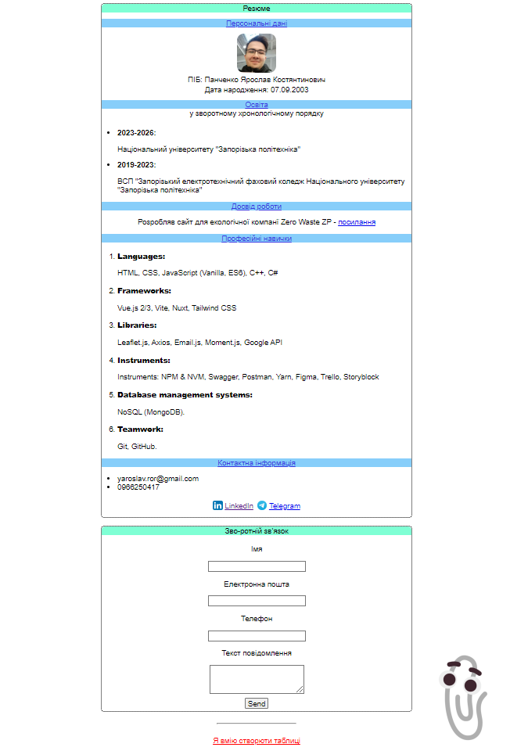

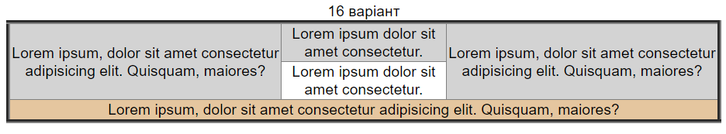

<!DOCTYPE html>

<html lang="en">

<head>

    <meta charset="UTF-8">

    <meta name="viewport" content="width=, initial-scale=1.0">

    <title>Резюме</title>

</head>

<body >

    <div class="center" style="column-gap: 20px; row-gap: 20px; flex-direction: column; position: relative;">

        <div style="max-width: 45rem;" class="border">

            <h1 class="mainTheme">Резюме</h1>

            <h2 class="theme">Персональні дані</h2>

            <div class="center" style=" flex-direction: column; row-gap: 5px;">

                <img src="./photo/1687456886740.jfif" alt="photo" class="photo">

                <h3 style="margin: 0;">ПІБ: Панченко Ярослав Костянтинович</h3>

                <b>Дата народження: 07.09.2003</b>

            </div>

            <h2 style="margin-bottom: 0;" class="theme">Освіта</h2>

            <h4 style="margin: 0 0; text-align: center; "> <sup> у зворотному хронологічному порядку </sup></h4>

            <ul>

                <li><p style="font-weight: 600;">2023-2026:</p> Національний університету "Запорізька політехніка"</li>

                <li><p style="font-weight: 600;">2019-2023:</p> ВСП "Запорізький електротехнічний фаховий коледж Національного університету "Запорізька політехніка"</li>

            </ul>

            <h2 class="theme center" style="flex-direction: column;">Досвід роботи</h2>

                <p style="text-align: center;">Розробляв сайт для екологічної компанї Zero Waste ZP - <a href="https://zerowaste.zp.ua/">посилання</a></p>

            <h2 class="theme">Професійні навички</h2>

                <ol>

                    <li><p style="font-weight: 800;">Languages:</p> HTML, CSS, JavaScript (Vanilla, ES6), C++, C#</li>

                    <li><p style="font-weight: 800;">Frameworks:</p> Vue.js 2/3, Vite, Nuxt, Tailwind CSS</li>

                    <li><p style="font-weight: 800;">Libraries:</p> Leaflet.js, Axios, Email.js, Moment.js, Google API</li>

                    <li><p style="font-weight: 800;">Instruments:</p>Instruments: NPM & NVM, Swagger, Postman, Yarn, Figma, Trello, Storyblock</li>

                    <li><p style="font-weight: 800;">Database management systems:</p> NoSQL (MongoDB).</li>

                    <li><p style="font-weight: 800;">Teamwork:</p> Git, GitHub.</li>

                </ol>

            <h2 class="theme" >Контактна інформація</h2>

            <ul style="margin-bottom: 5px;">

                <li>yaroslav.ror@gmail.com</li>

                <li>0966250417</li>

            </ul>

            <div class="center" style="column-gap: 10px;">

                <a href="https://www.linkedin.com/in/yaroslav-panchenko-b85142273/" class="center" style="column-gap: 5px;">

                    <img src="./photo/LinkedIn_logo_initials.png" alt="photo" class="photoSmall">

                    <p>LinkedIn</p>

                </a>

                <a href="https://t.me/Yaroslav_Pa" class="center" style="column-gap: 5px; ">

                    <img src="./photo/telegram-logo-png.png" alt="photo" class="photoSmall">

                    <p>Telegram</p>

                </a>

            </div>

        </div>

        <div class="border" style="width: 45rem;" >

            <h3 class="mainTheme"  style="margin: 0;" >Зво-ротній зв’язок</h3>

            <div class="center" style="column-gap: 10px;  flex-direction: column; padding: 5px;">

                <p>Імя</p>

                <input type="text">

                <p>Електронна пошта</p>

                <input type="text">

                <p>Телефон</p>

                <input type="text">

                <p>Текст повідомлення</p>

                <textarea cols="20" rows="3"></textarea>

                <button type="button" style="margin-top: 10px;">Send</button>

            </div>

        </div>

        <hr style="width: 200px;">

        <div>

            <a href="tabl.html" style="text-decoration-line: underline; color: red;">Я вмію створюти таблиці</a>

        </div>

        <img src="./photo/Windows_11_Clippy_paperclip_emoji.png" class="Screpy" alt="">

    </div>

</body>

</html>

<style>

    * {

        font: 1.1rem "Fira Sans", sans-serif;

    }

    .mainTheme{

        text-align: center;

        background-color: aquamarine;

        margin-top: 0;

        border-top-left-radius: 0.5rem;

        border-top-right-radius: 0.5rem;

    }

    .theme{

        text-align: center;

        background-color: lightskyblue;

        text-decoration-line: underline;

        color: rgb(55, 52, 224);

    }

    .center{

        display: flex;

        align-items: center;

        align-content: center;

        justify-content: center;

    }

    .border {

        border-style: dotted;

        border-width: 2px;

        border-color:black;

        border-radius: 0.5rem;

    }

    /* LR-2 */

    .photo{

        max-height: 100px;

        border-radius: 1rem;

    }

    .photoSmall{

        max-height: 25px;

        border-radius: 0.25rem;

    }

    .contactsCenter{

        margin-bottom: 10px;

    }

    /* LR-3 */

    .Screpy {

        position: absolute;

        right: 0rem;

        bottom: 0rem;

    }

</style>

<!DOCTYPE html>

<html lang="en">

<head>

<meta charset="UTF-8">

<meta name="viewport" content="width=device-width, initial-scale=1.0">

<title>Table</title>

</head>

<body>

<table border="5px" width="100%" style="border-collapse: collapse;">

<caption>16 варіант</caption>

    <tr>

        <td class="table1" rowspan="2" style=" text-align: center;">Lorem ipsum, dolor sit amet consectetur adipisicing elit. Quisquam, maiores?</td>

        <td class="table2" style=" text-align: center;">Lorem ipsum dolor sit amet consectetur.</td>

        <td class="table3" rowspan="2" style=" text-align: center;">Lorem ipsum, dolor sit amet consectetur adipisicing elit. Quisquam, maiores?</td>

    </tr>

    <tr>

        <td class="table4" style="text-align: center;">Lorem ipsum dolor sit amet consectetur.</td>

    </tr>

    <tr>

        <th class="table5" colspan="3" style="text-align: center;">Lorem ipsum, dolor sit amet consectetur adipisicing elit. Quisquam, maiores?</th>

    </tr>

</table>

</body>

</html>

<style>

    * {

        font: 1.1rem "Fira Sans", sans-serif;

    }

    .table1{

        background-color: lightgrey;

    }

    .table1:hover {

        background-color: burlywood;

    }

    .table2{

        background-color: lightgrey;

    }

    .table2:hover {

        background-color: burlywood;

    }

    .table3:hover {

        background-color: burlywood;

    }

    .table3{

        background-color: lightgrey;

    }

    .table4:hover {

        background-color: burlywood;

    }

    .table5:hover {

        background-color: burlywood;

        transition-property: all;

        transition-timing-function: cubic-bezier(0.4, 0, 0.2, 1);

        transition-duration: 1000ms;

    }

</style>

# Висновки:

За лабораторну роботу, я навчився управляти зовнішнім видом HTML-сторінки за допомогою каскадних таблиць стилів.